

Ricardo Henrique Marques Pinto

**Datamart Projeto Banda Larga nas Escolas**

**Rio de Janeiro – RJ**

2021

**RICARDO HENRIQUE MARQUES PINTO**

**DATAMART PROJETO BANDA LARGA NAS ESCOLAS**

DASHBOARD COM O OBJETIVO DE ANALISAR A SITUAÇÃO DAS ESCOLAS PUBLICAS E ESTADUAIS EM RELAÇÃO A CONEXÃO COM A INTERNET

Projeto de pesquisa apresentado ao curso de Small Data Business Intelligence (BI Microsoft), do Instituto Infnet, a ser utilizado como trabalho de conclusão de bloco (PB)

Orientador: prof. Landry Duailibe Salles Filho

**Rio de Janeiro – RJ**

**2021**

**RESUMO**

O projeto tem como objetivo utilizar para analise a base de dados PBLE, que se trata de um projeto de instalação de internet banda larga em escolas públicas distribuídas pelo brasil. De forma que tenha uma visão detalhada sobre esse projeto, com isso será desenvolvido um banco de analise que possa fornecer melhor desempenho para possíveis consultas.

Através de um Dashboard será utilizado indicadores sobre o projeto PBLE implementado pelo governo para que possa ter uma análise sobre esses dados concreta e objetiva.

**Palavras chave:** Tecnologia da Informação, Business Intelligence, Modelo Dimensional, Modelo Estrela, ETL, Integration Services, Analysis Services, Dashboard, Power BI, Censo Escolar.

**SUMÁRIO**

**1. INTRODUÇÃO** 7

1.1 FONTE DE DADOS CENSO ESCOLAR 7

1.1 FASES DO PROJETO 7

**2. ANÁLISE INICIAL DOS DADOS** 9

2.1 ORIGEM DOS DADOS 9

2.2 ANÁLISE DOS DADOS 10

**3. MODELO DIMENSIONAL** 11

3.1 MODELO LÓGICO DIMENSIONAL 11

3.2 MODELO FÍSICO DIMENSIONAL 12

3.3 DICIONÁRIO DE DADOS 13

**4. CARGA DOS DADOS (ETL)** 15

4.1 ARTEFATOS SCRUM 15

4.2 DOCUMENTAÇÃO ETL 17

4.3 PROJETO ETL 22

**5. BANCO DE DADOS DE ANÁLISE MULTIDIMENSIONAL** 23

5.1 Projeto do Banco Multidimensional 23

5.1.1 Dimensões 23

5.1.2 Grupos de Medidas 27

5.2 Bus Matriz 27

5.3 Projeto SSAS no Visual Studio 27

5.3.1 Dimensão Prestadora 29

5.3.2 Dimensão Escola 30

5.3.3 Dimensão Município 31

5.3.4 Dimensão Data ----------------------------------------------------------------------------------------------------

5.3.5 Cubo Censo Escolar 31

**6. BANCO DE DADOS DE ANÁLISE TABULAR** 34

6.1 Projeto do Banco Tabular 34

6.1.1 Dimensões 34

6.1.2 Grupos de Medidas 37

6.3 Projeto SSAS no Visual Studio 37

6.3.1 Dimensão Prestadora 38

6.3.2 Dimensão Escola 38

6.3.3 Dimensão Município 39

6.3.4 Dimensão Data

6.3.5 Medidas 39

6.3.6 Relacionamentos 40

**7. DASHBOARD** 41

7.1 Mockup 41

7.2 Dashboard Desenvolvido com Reporting Services **Erro! Indicador não definido.**

7.3 Dashboard Desenvolvido com Power BI 43

**8. CONCLUSÃO** 44

# **1. INTRODUÇÃO**

## 1.1 FONTE DE DADOS PBLE

O Programa Banda Larga nas Escolas (PBLE) foi lançado em 4 de abril de 2008 pelo governo federal, por meio do [Decreto](https://www.fnde.gov.br/fndelegis/action/UrlPublicasAction.php?acao=abrirAtoPublico&sgl_tipo=DEC&num_ato=00006424&seq_ato=000&vlr_ano=2008&sgl_orgao=NI) 6424, que altera o Plano Geral de Metas para a Universalização do Serviço Telefônico Fixo Comutado Prestado no Regime Público (PGMU).

* Municipais
* Estaduais

O programa prevê o atendimento de todas as escolas públicas urbanas de nível fundamental e médio, participantes dos programas E-Tec Brasil, além de instituições públicas de apoio à formação de professores: Polos Universidade Aberta do Brasil, Núcleo de Tecnologia Estadual (NTE) e Núcleo de Tecnologia Municipal (NTM).

Finalidade

O Programa **Banda Larga nas Escolas** tem como **objetivo** conectar todas as **escolas** públicas à internet, rede mundial de computadores, por meio de tecnologias que propiciem qualidade, velocidade e serviços para incrementar o ensino público no País.

Periodicidade

O projeto PBLE vem sido feito desde o ano de 2008 em todas as escolas públicas que se adequem aos requisitos estipulados e assim tendo a implementação desse projeto nas escolas.

## 1.1 FASES DO PROJETO

a) Análise Inicial dos Dados

Os dados do projeto PBLE serão importados a partir do arquivo CSV de mesmo nome para tabelas no Management Studio, com objetivo de explorar e compreender os dados.

b) Modelo Dimensional

Será desenvolvido um modelo estrela (Star Schema) com sua fato e dimensões, assim como seus aspectos físicos, específicos para o SQL Server.

c) Carga dos Dados (ETL)

A carga dos dados para a fato e as dimensões será feita a partir de um projeto de carga no Integration Services da Microsoft que vem junto do SQL Server.

d) Banco de Dados de Análise

Utilização do Microsoft Analysis Services para desenvolvimento de um banco multidimensional, com informações do PROJETO PBLE, utilizando Pivot Table.

e) Dashboard

Desenvolvimento de Dashboard utilizando o Microsoft Power BI contendo os principais indicadores, com o objetivo de avaliar a distribuição média de velocidade de conexão instalada por escola,município e região..

# **2. ANÁLISE INICIAL DOS DADOS**

## 2.1 ORIGEM DOS DADOS

Os dados do Projeto Banda Larga estão disponíveis para acesso através do site dados.gov.br linkado logo abaixado.

https://dados.gov.br/dataset/pble

Contendo junto de si, um glossário simples, com o significado de cada atributo presente no conjunto de dados.

**GLOSSÁRIO DE TERMOS**

**Prestadora:** Empresa de telecomunicações incumbida em fornecer conexão à internet para a escola.

**Número INEP:** Código utilizado pelo INEP para cadastramentos das escolas. Cada escola possui seu número específico.

**Município/UF:** Município e Unidade da Federação de localização da escola.

**Situação:** Indica a condição da conexão à internet da escola.

**Tipo de Obrigação:** É o próprio Programa de Banda larga nas Escolas Públicas Urbanas – PBLE.

**Velocidade de Acesso Instalada:** Velocidade da conexão do acesso à internet.

**Tecnologia:** Indicação da tecnologia de telecomunicações utilizada para o fornecimento da conexão à internet para a escola.

**Nome da Escola:** Nome pelo qual a escola é conhecida.

**Tipo da Escola:** Indica responsabilidade de gestão da escola.

**Data de Ativação:** Data em que a conexão á internet foi efetivada.

**Contendo dados sobre a implementação do projeto desde o ano de 2008.**

Foi feito uma seleção de quais atributos de colunas seriam utilizados para o projeto, sendo descartados os atributos que não possuíam relevância e apresentavam falta de qualidade nos dados.

## 2.2 ANÁLISE DOS DADOS

Os dados do projeto PBLE foram importados através de um arquivo csv para dentro do SQL server, sem nenhuma transformação para uma análise rápida dos dados.

Foram encontrados alguns dados duplicados na coluna Inep.

SELECT [Nº INEP] , count(*) as QtdLinhas

FROM [Stage].[PBLE]

GROUP BY [Nº INEP]

HAVING count(*) > 1

O campo N

ºINEP recebeu tratamento nas suas linhas para que pudesse ser utilizado como PK da dimensão Escola.

# **3. MODELO DIMENSIONAL**

## 3.1 MODELO LÓGICO DIMENSIONAL

**Modelo Estrela Projeto Banda Larga.**

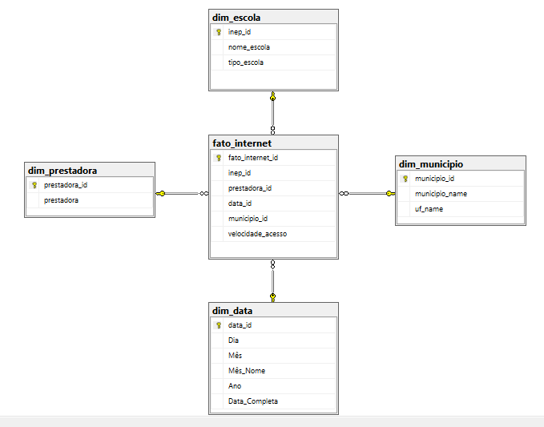

## 3.2 MODELO FÍSICO DIMENSIONAL

Devido a pouca quantidade de dados, não foi utilizado nenhum recurso de particionamento e compressão das dimensões **Dim_Escola, Dim_Municipio, Dim_Prestadora, Dim_Data.**

Contudo se a base fosse composta de uma enorme quantidade de dados, esses mesmo divididos por anos distintos, seria uma boa opção a utilização de recursos SGBD para a criação de uma partição desses dados por ano, e uma compressão das dimensões.

## 3.3 DICIONÁRIO DE DADOS

DimAno

Contem o registro de cada ano mês e dia do projeto PBLE.

DimMunicipio

Contém o nome do município e estado.

**Coluna:** Municipio_ID

**Tipo de dado:** Int, Pk Surrogate Key

**Significado:** Chave sequencial criada durante a carga.

**Coluna:** Municipio_Name

**Tipo de dado:** varchar (250)

**Significado:** Nome do Município

**Coluna:** UF_Name

**Tipo de dado:** varchar(5)

**Significado:** Nome do Estado onde está localizado o município

DimEscola

Contém a lista de escolas e o seu tipo.

**Coluna:** Inep_ID

**Tipo de dado:** int primary key

**Significado:** Chave primaria criada a partir da coluna NºINEP.

**Coluna:** Nome_Escola

**Tipo de dado:** varchar(250)

**Significado:** Nome completo da Escola

**Coluna:** Tipo_Escola

**Tipo de dado:** varchar(20)

**Significado:** Informativo se a escola é Municipal ou Estadual

DimPrestadora

Prestadora que instalou o serviço em determinada escola.

**Coluna:** Prestadora_ID

**Tipo de dado:** int pk surrogate key

**Significado:** Chave sequencial criada durante a carga

**Coluna:** Prestadora

**Tipo de dado:** varchar(20)

**Significado:** Nome da Prestadora.

# **4. CARGA DOS DADOS (ETL)**

## 4.1 ARTEFATOS SCRUM

**Backlog Produto**

1) Desenvolver Datamart e Banco de Análise PBLE

“Como gestor público, preciso analisar os dados do Projeto Banda Larga nas Escolas acessando o banco de analise, com o objetivo de avaliar, a qualidade de conexão disponível nas escolas públicas que participaram do projeto”.

2) Desenvolver Dashboard

“Como gestor público, preciso de um dashboard que possua indicadores sobre os dados do PBLE que possam me mostrar a distribuição e eficiência da velocidade da conexão instalada nessas escolas”.

**Backlog Sprint 1**

1.1) Carga Dimensão Escola

A dimensão escola recebera a carga a partir de uma tabela Stage com os registros já corrigidos e alterados para que os dados sejam validados pelo Product Owner.

“Como gestor público, preciso analisar os dados do Projeto Banda Larga nas Escolas acessando o banco de analise, com o objetivo de avaliar, a qualidade de conexão disponível nas escolas públicas que participaram do projeto”.

”.

1.2) Carga Dimensão Município

A dimensão município recebera carga a partir de uma tabela Stage PBLE com os registros já corrigidos e alterados para que os dados sejam validados pelo Product Owner.

Complemento de História:

“Como gestor público, preciso analisar os dados do Projeto Banda Larga nas Escolas acessando o banco de analise, com o objetivo de avaliar, a qualidade de conexão disponível nas escolas públicas que participaram do projeto”.

1.3) Carga Dimensão Ano

A dimensão Ano recebera carga a partir de uma tabela Stage PBLE com os registros já corrigidos e alterados para que os dados sejam validados pelo Product Owner.

Complemento de História:

“Como gestor público, preciso analisar os dados do Projeto Banda Larga nas Escolas acessando o banco de analise, com o objetivo de avaliar, a qualidade de conexão disponível nas escolas públicas que participaram do projeto”.

1.4) Carga Dimensão Prestadora

A Dimensão Prestadora recebera carga a partir de uma tabela Stage PBLE com os registros já corrigidos e alterados para que os dados sejam validados pelo Product Owner.

Complemento de História:

“Como gestor público, preciso analisar os dados do Projeto Banda Larga nas Escolas acessando o banco de analise, com o objetivo de avaliar, a qualidade de conexão disponível nas escolas públicas que participaram do projeto”.

**Backlog Sprint 2**

1.5) Carga Fato Internet

A fato Internet recebera dados a partir da tabela Stage PBLE e assim possa ser validado pelo Product Owner.

Complemento de História:

“Como gestor público, preciso analisar os dados do Projeto Banda Larga nas Escolas acessando o banco de analise, com o objetivo de avaliar, a qualidade de conexão disponível nas escolas públicas que participaram do projeto”.

1.6) Desenvolver Banco de Análise Multidimensional

O banco de analise Multidimensional recebera dados das dimensões e da tabela fatos para que possa ser validado os dados carregados em um cubo Internet PBLE.

Complemento de História:

“Como gestor público, preciso analisar os dados do Projeto Banda Larga nas Escolas acessando o banco de analise, com o objetivo de avaliar, a qualidade de conexão disponível nas escolas públicas que participaram do projeto”.

1.7) Desenvolver Banco de Análise Tabular

O Banco de analise Tabular recebera dados das dimensões e da tabela fatos para que possa ser validado os dados carregados em um banco tabular Internet PBLE.

Complemento de História:

“Como gestor público, preciso analisar os dados do Projeto Banda Larga nas Escolas acessando o banco de analise, com o objetivo de avaliar, a qualidade de conexão disponível nas escolas públicas que participaram do projeto”.

**Backlog Sprint 4**

1.8) Desenvolver Dashboard

“Como gestor público, preciso analisar os dados do Projeto Banda Larga nas Escolas acessando o banco de analise, com o objetivo de avaliar, a qualidade de conexão disponível nas escolas públicas que participaram do projeto”.

## 4.2 DOCUMENTAÇÃO ETL

No projeto PBLE, apesar de conter dados durante todo ano, houve uma facilidade no processo de ETL pois os mesmos derivam da mesma carga, sem alteração nos dados, assim também não teve a necessidade de fazer um SCD tipo 2.

**DimEscola**

- Origem: Stage.PBLE

**Coluna Origem:** NºINEP

**Coluna Destino:** Inep_ID

**Tipo de dado:** int

**Transformação:** Primary Key

**Coluna Origem:** Nome da Escola

**Coluna Destino:** nome_escola

**Tipo de dado:** varchar(250)

**Transformação:**

**Coluna Origem:** Tipo Escola

**Coluna Destino:** tipo_escola

**Tipo de dado:** varchar(20)

**Transformação:**

**DimPrestadora**

- Origem: Stage.PBLE

**Coluna Origem:** Prestadora

**Coluna Destino:** prestadora_id

**Tipo de dado:** int

**Transformação:** identity surrogate key

**Coluna Origem:** Prestadora

**Coluna Destino:** prestadora

**Tipo de dado:** varchar(20)

**Transformação:**

**DimMunicipio**

- Origem: Stage.PBLE

**Coluna Origem:** Municipio

**Coluna Destino:** municipio_id

**Tipo de dado:** int

**Transformação:** identity surrogate key

**Coluna Origem:** Municipio

**Coluna Destino:** Municipio_nome

**Tipo de dado:** varchar(250)

**Transformação:**

**Coluna Origem:** UF

**Coluna Destino:** UF_nome

**Tipo de dado:** varchar(5)

**Transformação:**

**FatoInternetPBLE**

- Origem: Stage.PBLE

**Coluna Origem:** Municipio

**Coluna Destino:** municipio_id

**Tipo de dado:** int

**Transformação:** identity surrogate key

**Coluna Origem:** Prestadora

**Coluna Destino:** Prestadora_id

**Tipo de dado:** int

**Transformação:** identity surrogate key

**Coluna Origem:** NºINEP

**Coluna Destino:** Inep_id

**Tipo de dado:** int

**Transformação:** primary key

**Coluna Origem:** Data de Ativação

**Coluna Destino:** data_id

**Tipo de dado:** int

**Transformação:** primary key

## 4.3 PROJETO ETL

Foi feito um insert nas dimensões a partir da tabela Stage.PBLE que já estava transformada e corrigida.

O Projeto de Carga consistiu em apenas um pacote SSIS onde foi alimentado as dimensões a partir da tabela Stage.PBLE e por fim fazendo uso das dimensões para carregar a fatos com um select join.

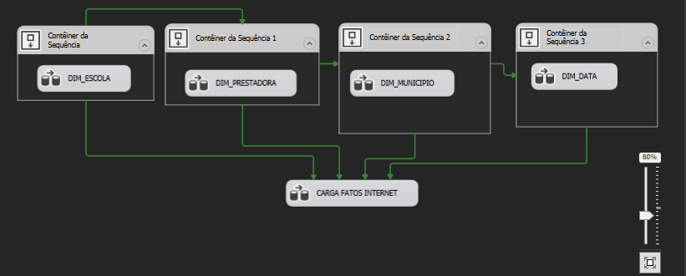

# **5. BANCO DE DADOS DE ANÁLISE MULTIDIMENSIONAL**

## 5.1 Projeto do Banco Multidimensional

### 5.1.1 Dimensões

**Dim Prestadora**

Tabela origem dbo.dim_prestadora

**Coluna Origem:** prestadora_ID

**Atributo:** Codigo prestadora sk

**Pasta:** chave

**Coluna Origem:** prestadora

**Atributo:** prestadora

**Pasta:** Característica

**Dim Escola**

- Tabela Origem: dbo.Dim_Escola

**Coluna Origem:** Inep_ID

**Atributo:** Codigo Inep pk

**Pasta:** chave

**Coluna Origem:** Nome_Escola

**Atributo:** Nome_Escola

**Pasta:** Característica

**Coluna Origem:** Tipo_Escola

**Atributo:** Tipo_Escola

**Pasta:** Característica

**Hierarquia**: Escola

Tipo Escola

Nome Escola

|  |
| --- |
| **Hierarquia: Município** |
| Tipo Escola |
| Nome Escola |
| Municipio_ID |
|  |

**Dim_Municipio**

- Tabela Origem: dbo.Dim_Municipio

**Coluna Origem:** Municipio_ID

**Atributo:** Municipio_id pk

**Pasta:** chave

**Coluna Origem:** Municipio_name

**Atributo:** Municipio_name

**Pasta:** Característica

**Coluna Origem:** UF_name

**Atributo:** UF_name

**Pasta:** Característica

|  |
| --- |
| **Hierarquia: Município** |
| Uf_Name |
| Municipio_Name |
| Inep_ID |
|  |

**Dim_Data**

- Tabela Origem: dbo.Dim_Data

**Coluna Origem:** Data_ID

**Atributo:** Data_id pk

**Pasta:** chave

**Coluna Origem:** Dia

**Atributo:** Dia

**Pasta:** Característica

**Coluna Origem:** Mês

**Atributo:** Mês

**Pasta:** Característica

**Coluna Origem:** Mês_Nome

**Atributo:** Mês_Nome

**Pasta:** Característica

**Coluna Origem:** Ano

**Atributo:** Ano

**Pasta:** Característica

**Coluna Origem:** Data_Completa

**Atributo:** Data_Completa

**Pasta:** Característica

|  |
| --- |
| **Hierarquia: Data** |
| Ano |
| Mês |
| Dia |
|  |

### 5.1.2 Grupos de Medidas

**Fato_Internet**

- Tabela Origem: dbo.Fato_Internet

|  |  |  |  |
| --- | --- | --- | --- |
| **Coluna Origem** | **Medida** | **Formato** | **Agregação** |
| Velocidade Acesso | Velocidade Máxima de Acesso | #,#0.00 | MAX |

|  |  |  |  |
| --- | --- | --- | --- |
| **Coluna Origem** | **Medida** | **Formato** | **Agregação** |
| Escola_nome | Quantidade de Escolas | Current | Count |

|  |  |  |  |
| --- | --- | --- | --- |
| **Coluna Origem** | **Medida** | **Formato** | **Agregação** |
| Municipio_Nome | Quantidade de Municipios | Current | Count |

|  |  |  |  |
| --- | --- | --- | --- |
| **Coluna Origem** | **Medida** | **Formato** | **Agregação** |
| Velocidade Acesso | Velocidade Média de Acesso | #,#0.00 | Average |

## 5.2 Bus Matriz

|  |  |  |  |  |
| --- | --- | --- | --- | --- |
|  | Dim Escola | Dim Prestadora | Dim Municipio | Dim Data |
| Fato Internet | • | • | • | • |

## 5.3 Projeto SSAS no Visual Studio

A partir dos dois modelos estrela, foi desenvolvido projeto de um banco Analysis Services Multidimensional, contendo quadro dimensões e dois grupos de medidas.

A dimensão Prestadora possui apenas um atributo Prestadora, com com o nome das empresas que participaram do projeto banda larga.

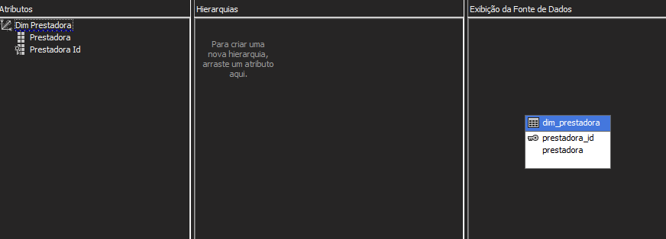

### 5.3.1 Dimensão Escola

Na dimensão Escola foi criada uma hierarquia, organizados em pastas.

.

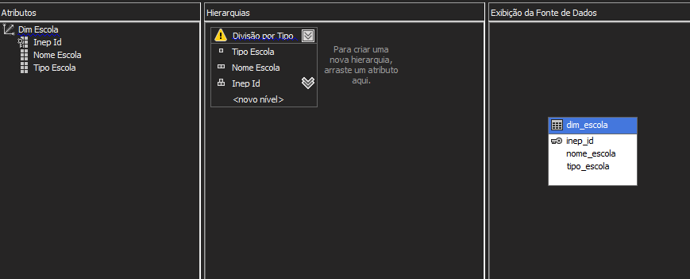

### 5.3.2 Dimensão Municipio

Na dimensão Municipio, também foi criada apenas uma hierarquia. Organizados em pastas.

Utilizado o KeyDuplicate Error como: Ignore error, pois existem cidades de mesmo nome, porem estados diferentes.

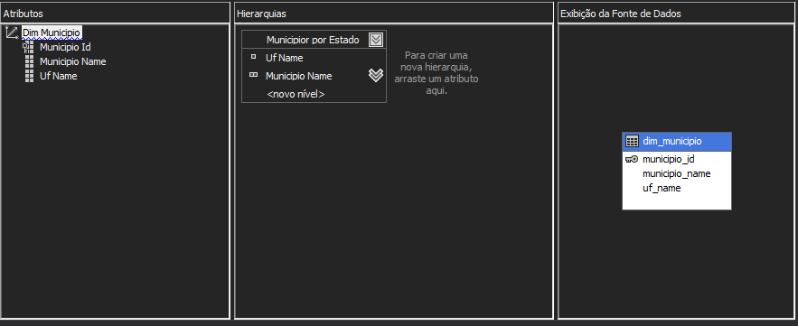

### 5.3.3 Dimensão Data

Para **Dim Data** foi criada uma hierarquia a distribuição por ano mês e dia.

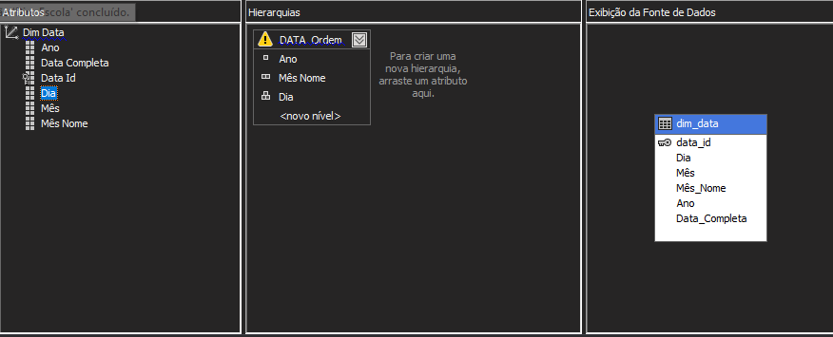

### 5.3.4 Cubo Internet PBLE

O Cubo **Internet PBLE** tem apenas um grupo de medidas, obtendo sua métrica a partir da Fato_Internet.

Devido a fato_internet conter apenas um atributo de medida, utilizei como exemplo medidas criadas junto as dimensões.

Relacionamento entre Dimensões e Grupos de medidas

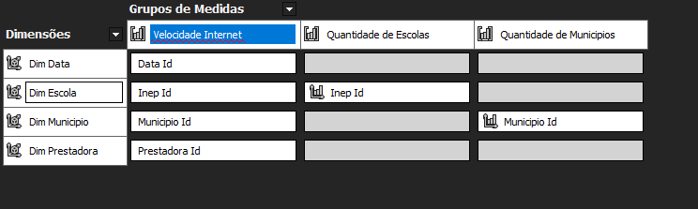

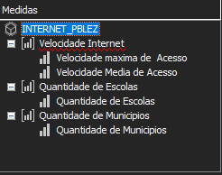

Estrutura do Cubo Internet PBLE:

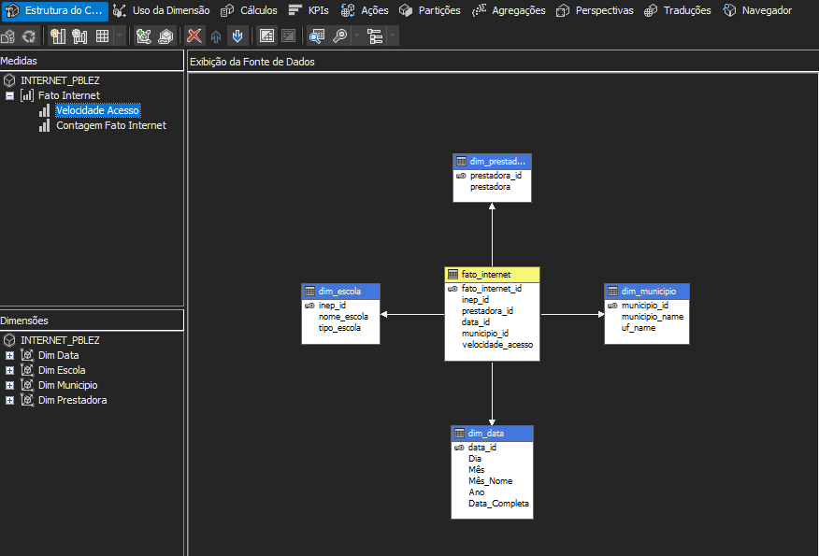

# **6. BANCO DE DADOS DE ANÁLISE TABULAR**

## 6.1 Projeto do Banco Tabular

### 6.1.1 Dimensões

**Dim Prestadora**

-Tabela Origem: dbo.Dim_Prestadora

**Coluna Origem:** prestadora_ID

**Atributo:** Codigo prestadora sk

**Pasta:** chave

**Coluna Origem:** prestadora

**Atributo:** prestadora

**Pasta:** Característica

**Dim Escola**

- Tabela Origem: dbo.Dim_Escola

**Coluna Origem:** Inep_ID

**Atributo:** Codigo Inep pk

**Pasta:** chave

**Coluna Origem:** Nome_Escola

**Atributo:** Nome_Escola

**Pasta:** Característica

**Coluna Origem:** Tipo_Escola

**Atributo:** Tipo_Escola

**Pasta:** Característica

**Hierarquia**: Escola

Tipo Escola

Nome Escola

|  |
| --- |
| **Hierarquia: Município** |
| Tipo Escola |
| Nome Escola |
| Municipio_ID |
|  |

**Dim_Municipio**

- Tabela Origem: dbo.Dim_Municipio

**Coluna Origem:** Municipio_ID

**Atributo:** Municipio_id pk

**Pasta:** chave

**Coluna Origem:** Municipio_name

**Atributo:** Municipio_name

**Pasta:** Característica

**Coluna Origem:** UF_name

**Atributo:** UF_name

**Pasta:** Característica

|  |
| --- |
| **Hierarquia: Município** |
| Uf_Name |
| Municipio_Name |
| Inep_ID |
|  |

**Dim_Data**

- Tabela Origem: dbo.Dim_Data

**Coluna Origem:** Data_ID

**Atributo:** Data_id pk

**Pasta:** chave

**Coluna Origem:** Dia

**Atributo:** Dia

**Pasta:** Característica

**Coluna Origem:** Mês

**Atributo:** Mês

**Pasta:** Característica

**Coluna Origem:** Mês_Nome

**Atributo:** Mês_Nome

**Pasta:** Característica

**Coluna Origem:** Ano

**Atributo:** Ano

**Pasta:** Característica

**Coluna Origem:** Data_Completa

**Atributo:** Data_Completa

**Pasta:** Característica

|  |
| --- |
| **Hierarquia: Data** |
| Ano |
| Mês |
| Dia |
|  |

6.1.2 Grupos de Medidas

**FatoInternet**

- Tabela Origem: dbo.FatoInternet

|  |  |  |  |
| --- | --- | --- | --- |
| **Coluna Origem** | **Medida** | **Formato** | **Agregação** |
| Velocidade de Acesso | Velocidade media de Acesso | DECIMAL | average |
| Nome_escola | Quantidade de Escolas | INTEIRO | count |
| Velocidade de Acesso | Velocidade Maxima | DECIMAL | max |
| Nome_municipio | Quantidade de municipios | INTEIRO | count |

## 6.2 Projeto SSAS no Visual Studio

A partir do modelo estrela, foi desenvolvido um projeto de Analysis Services Tabular, contendo quatro dimensões e um grupo de medidas.

A dimensão Prestadora possui apenas um atributo Prestadora, com cinco membros representando as cinco empresas que instalaram internet, no Projeto Banda Larga.

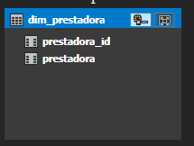

### 6.3.1 Dimensão Escola

Na dimensão Escola foi criada uma hierarquia, organizados em pastas.

Os atributos foram organizados em pastas, utilizando a propriedade **Display Folder**.

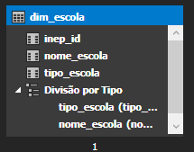

6.3.2 Dimensão Município

Na dimensão Município foi criada uma hierarquia, organizados em pastas.

Os atributos foram organizados em pastas, utilizando a propriedade **Display Folder**.

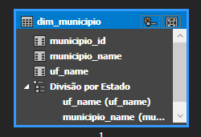

### 6.3.3 Dimensão Data

Na dimensão Data foi criada uma hierarquia, organizados em pastas.

Os atributos foram organizados em pastas, utilizando a propriedade **Display Folder**.

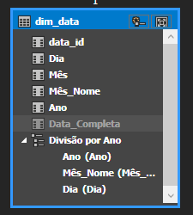

### 6.3.4 Medidas

Foram criadas 4 medidas no banco PBLE, sendo elas a quantidade de escolas, avelocidade máxima de internet instalada, velocidade média e a quantidade de municipios.

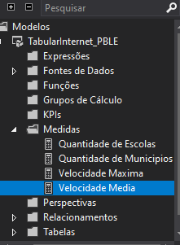

### 6.3.4 Relacionamentos

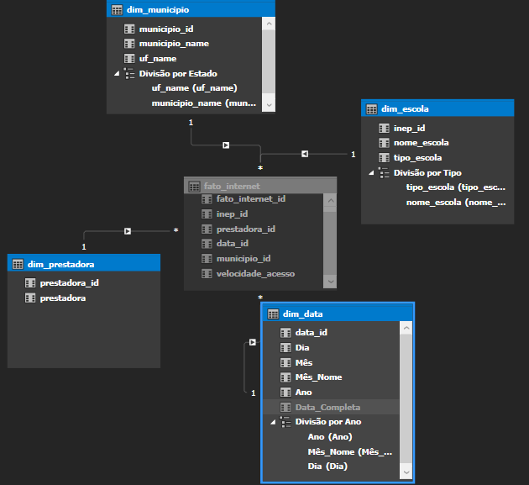

# **7. DASHBOARD**

## 7.1 Mockup

O Mockup do Dashboard foi feito através do power Bi, na sua parte superior ele apresenta cards com a quantidade de escolas, municípios comtemplados, a maior velocidade instalada, e a média de velocidade instalada durante todos os anos.

Na região do centro do Dashboard apresenta um gráfico de linhas que apresenta a queda de escolas comtempladas com o projeto durante todos os anos.

Na parte inferior apresenta-se através de dois gráficos de barras, a distribuição por estado com maior número de escolas, e os 5 principais estados com a velocidade média mais alta instalada.

O Dashboard foi desenvolvido para se saber a distribuição media de conexão instalada nas escolas do brasil.

O tipo de Dashboard desenvolvido é um Dashboard estratégico, com o objetivo de analisar a qualidade do serviço de internet implementado nas escolas publicas e estaduais dos estados brasileiros ao longo dos anos desde o início do projeto.

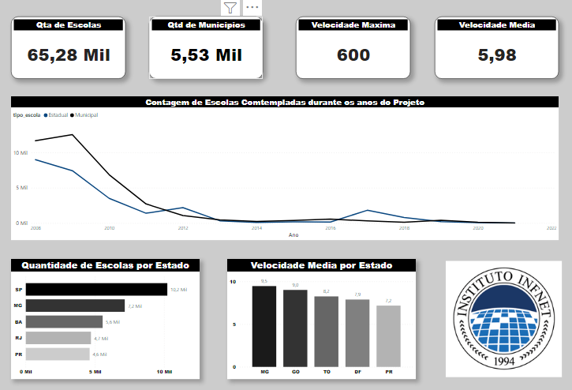

## 7.2 Dashboard Desenvolvido com Power BI



# **8. CONCLUSÃO**

O projeto Banda Larga nas escolas criou uma base de dados contendo indicadores de internet das escolas no brasil, esses dados podem servir de múltiplas analises para o desenvolvimento de melhor qualidade e avanço tecnológico nas escolas brasileiras.

Entregando um ótimo desempenho e facilitado a busca de indicadores a partir dos dados trabalhados durante o processo.

Assim o Dashboard pode ser um ótimo recurso estratégico para verificar a qualidade de conexão presente nas escolas públicas, e analisar possíveis ações futuras para melhorar a qualidade nas escolas brasileiras.